9 МАЯ – ДЕНЬ ПОБЕДЫ
Великая Отечественная – составная часть Второй мировой войны (1939-1945), началась на рассвете 22 июня 1941. В этот день фашистская Германия напала вероломно на Советский Союз, нарушив советско-германские договоры.
В военных действиях, которые длились почти четыре года и стали в истории человечества самым крупным вооруженным столкновением, в различные периоды войны с обеих сторон одновременно сражались от восьми до 13 миллионов человек, применялось от семи до 19 тысяч самолетов, от шести до 20 тысяч танков и штурмовых орудий, от 85 до 165 тысяч орудий и минометов.
Оккупанты планировали одержать быструю победу, но просчитались — советские войска измотали противника в кровопролитных сражениях, вынудили перейти его к обороне на всем германо-советском фронте, а затем нанесли врагу ряд крупных поражений. Фашистская Германия подписала акт о безоговорочной капитуляции 8 мая 1945. Девятое мая, указом Президиума Верховного Совета СССР, был объявлен Днем Победы над фашистской Германией и "днем всенародного торжества".
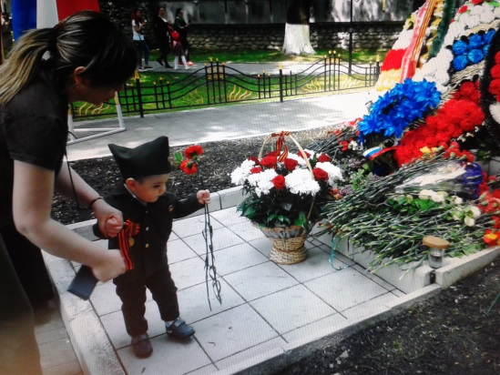
Международное общественное движение по сохранению личной памяти о поколении Великой Отечественной войны. Участники движения ежегодно в День Победы проходят колонной по улицам городов с фотографиями своих родственников - ветеранов армии и флота, партизан, подпольщиков, бойцов Сопротивления, тружеников тыла, узников концлагеря, блокадников, детей войны.Движение «Бессмертный полк» в современном виде было инициировано в 2011 году в Томске журналистами Сергеем Лапенковым, Сергеем Колотовкиным и Игорем Дмитриевым. Там же, в Томске, народное движение получило название «Бессмертный полк». 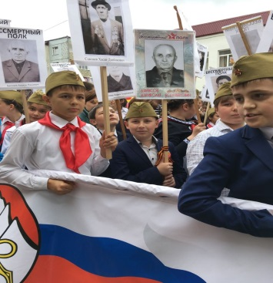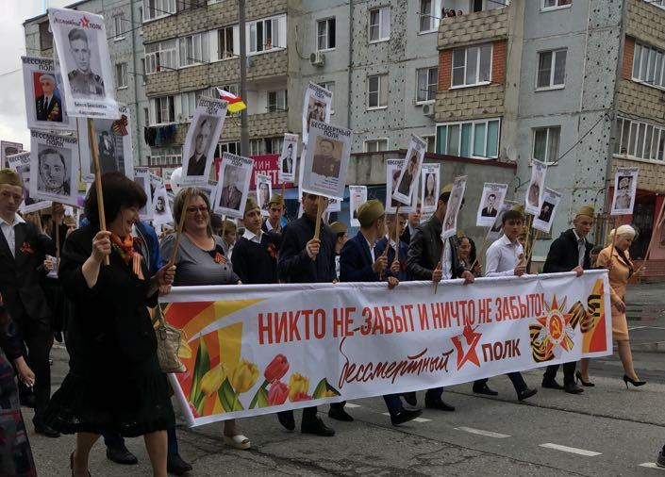
Обучающиеся начальных классов на возложении цветов к памятнику
Чабахан Басиевой
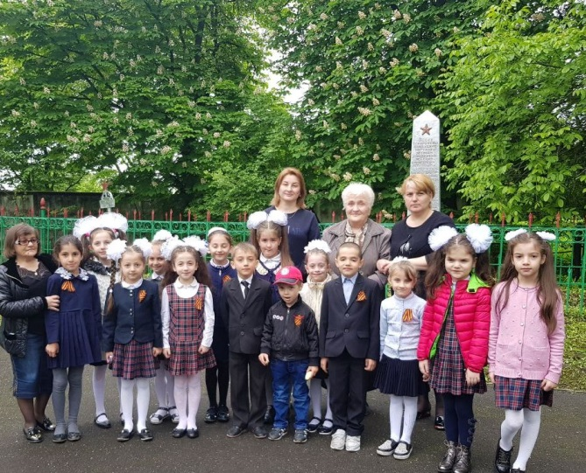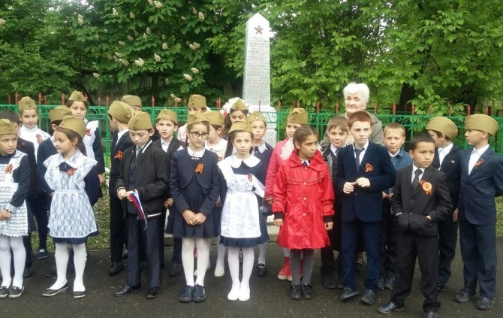

Обучающиеся 7 класса заботливо ухаживают за могилой Астраханского 19-тилетнего паренька Николая Кудинова, отдавшего свою жизнь в бою с немецкими захватчиками за наш город Алагир.
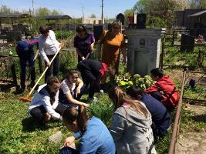
3 мая вблизи селения Гизель открылся Мемориальный комплекс «Барбашово поле»

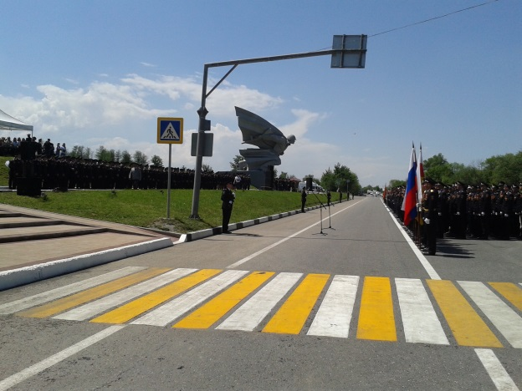
Именно здесь осенью 1943 года шли ожесточённые бои на подступах к Владикавказу. Именно здесь совершил свой бессмертный подвиг молодой солдат Пётр Барбашов, закрыв своим телом амбразуру вражеского дзота. Он спас от верной гибели десятки своих товарищей.
По инициативе Министерства внутренних дел и при поддержке Правительства РСО-Алания было принято решение о строительстве Мемориального комплекса памяти погибших воинов, который должен стать одним из крупных музеев Северной Осетии, посвящённых Великой Отечественной войне. У входа расположилась Аллея Героев Советского Союза – уроженцев Северной Осетии. Здесь представлены фотографии и описания подвигов всех Героев.
Почётное место среди представленной техники занял легендарный танк Победы – ИС-3, участвовавший в историческом Параде Победы в Берлине.
Особой достопримечательностью Мемориала стал легендарный дзот, который накрыл своим телом 23-летний сибиряк Пётр Барбашов, дав возможность своим однополчанам занять заветную полосу. Сегодня закрытый, полуразрушенный дзот превратился в полноценный музей. В ходе реставрационных работ пришлось значительно расширить помещение, чтобы каждый желающий мог пройти вовнутрь и окунуться в атмосферу боевой обстановки тех военных лет, доподлинно воссозданной при помощи исторических артефактов. 35 обучающихся 6-8 классов нашей школы и их классные руководители были приглашены на открытие Мемориального комплекса 3 мая 2018 года. Ребятам на всю жизнь запомнится это торжественное мероприятие. Они вернулись оттуда полные впечатлений и любви к истории своей Родины.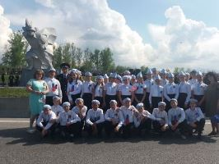1-4 классах прошло мероприятие, посвящённое празднованию Дня Победы. Подготовили и провели его учителя начальных классов Гозюмова Л.Б., Цидаева Я.Ю., Ботоева Е.М. и Бесаева М.В. Ведущая программы Цидаева Я.Ю. рассказала ребятам о Второй Мировой войне, о вкладе нашей страны в Победу над общим врагом - фашистской Германией. Гостем праздника был председатель Совета ветеранов Алагирского района Сайлаонов Владимир Агубекирович. Ребята пели военные песни, читали наизусть стихи о войне, о Победе, о мире. Все присутствующие почтили Минутой молчания память павших в войне. В конце праздника Владимир Агубекирович и заведующая СП Кучиева Л.Д. пожелали ребятам мирного неба, хороших успехов в учёбе, любви и уважения к своей Родине и к её истории.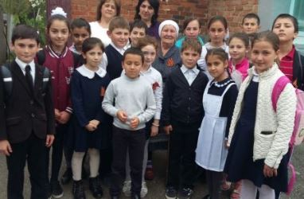 5-7 классы провели открытое мероприятие, посвященное празднику Победы в ВОВ. Почётным гостем обучающихся был член районного Совета "Ныхас" Абоев Анатолий Созырикоевич. Классные руководители Цгоева З.Ф., Дзарасова А.С. и Маргиева И.К. подготовили литературно-музыкальную композицию "Этот День Победы!". Абоев А.С. рассказал ребятам о жителях Алагира, зверски замученных фашистами и похороненных на Братской могиле по дороге в с.Црау. Среди них Чабахан Басиева. Рассказал о том, какой ценой была завоёвана эта Победа. Пожелал всем жить в мире и согласии!
